龙湖新春不打烊，钜惠安家就在龙福年

新春的气息布满大街小巷，属于中国的盛大节日已经拉开序幕。
犒赏一年的奋斗，必须得有“硬通货”。新年将至，龙湖惊喜不断，特别举办安家龙湖过龙福年——新春不打烊，狂欢年货节活动，马上激活“花样福利不断档”的模式，活动覆盖住宅、商办、长租公寓、物业及租售等五大品类，尽情享受新春市集、传世全家福、春联DIY、返乡置业补贴、到访抽万元红包、冠寓随心住等福利。
线下线上双联动，龙湖新春够给力。活动期间，《一湖百应，龙的传人》直播间将进行全国联动，观看直播即有机会获得新春旅游基金。由龙湖电影制片厂贺岁档特别制作的——风物中国「年味」系列大片，将于2月5日—9日准时上线，搜索“龙湖U享家”视频号，即可抢先观影。
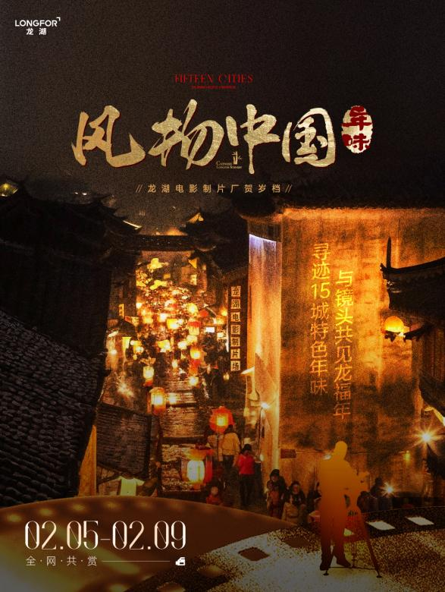

黄金租约铺至高享95折
老带新至高送30年物业费
龙湖集团致力为置业者打造省事省心一站式购房平台。新春福利火力全开，抓住钜惠时机赶紧上车，凡在活动期间到场的意向购房者，即可专享购房优惠，现场更有丰富多彩的互动环节，与购房者共庆新春，共贺团圆。
惠战一触即发，安家龙湖过龙福年——新春不打烊，狂欢年货节活动期间，推出黄金租约铺至高享95折、到访抽好礼、老友新邻至高减免30年物业费，超级性价比冠寓随心住7天只要799，全国24城150+店任性选等重磅利好。真正为大家实现好生活一步到位的舒适感，为每一位家人带去稳稳的幸福。
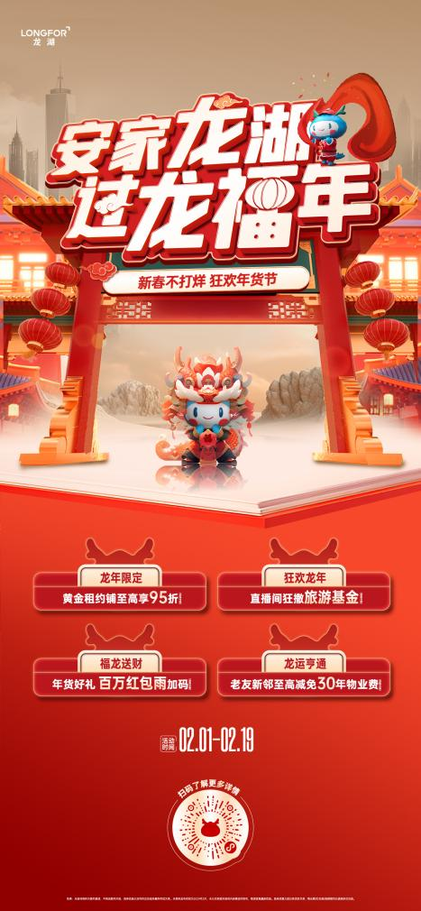

直播间空降百万红包雨
风物中国「年味」15城联动出品
新春狂欢浪潮席卷全国，《一湖百应，龙的传人》直播间即将重磅登场，人气主播带你云游中国，长沙美食、重庆不夜城、成都火锅专场、天津相声、东北二人转等主题直播间精彩不断，更有新春旅游基金等你来抢。
2024年2月5日-2月9日，由龙湖电影制片厂贺岁档大片——风物中国「年味」将温情上映，聚焦北京、浙江、上海、广州等15大城市，带领大家领略丰盛的中国年味，解锁新年幸福际遇，感受不一样的团圆氛围，搜索“龙湖U享家”视频号，抢先观影。

新年抢头筹，拿下黄金置业期！龙湖集团用钜惠超值价、优质好房源、趣味互动游戏、精美好礼，为大家带来与众不同的龙年福利。

